**Лабораторная работа № 3**

**Тема:** Изучение методики пересчета мировых

координат в оконные

1. В соответствии с материалом лекции реализовать:

***функцию***

**CMatrix SpaceToWindow(CRectD& rs,CRect& rw);**

// Возвращает матрицу пересчета координат из мировых в оконные

// rs - область в мировых координатах - double

// rw - область в оконных координатах - int

***структуру (для создания пера)***

**struct CMyPen**

{

int PenStyle; // Стиль пера

int PenWidth; // Толщина пера

COLORREF PenColor; // Цвет пера

CMyPen(){PenStyle=PS_SOLID; PenWidth=1; PenColor=RGB(0,0,0);};

void Set(int PS, int PW, COLORREF PC)

{PenStyle=PS ; PenWidth=PW; PenColor=PC;};

};

***класс (для отображения зависимости Yi=F(Xi)***

class **CPlot2D**

{

CMatrix X; // Аргумент

CMatrix Y; // Функция

CMatrix K; // Матрица пересчета коорднат

CRect RW; // Прямоугольник в окне

CRectD RS; // Прямоугольник области в МСК

CMyPen PenLine; // Перо для линий

CMyPen PenAxis; // Перо для осей

public:

CPlot2D(){K.RedimMatrix(3,3);}; //Конструктор по умолчанию

void SetParams(CMatrix& XX,CMatrix& YY,CRect& RWX); // Установка

// параметров графика

void SetWindowRect(CRect& RWX); //Установка области в окне для отображения

//графика

void GetWindowCoords(double xs,double ys, int &xw,int &yw); //Пересчет

//координаты точки из МСК в оконную СК

void SetPenLine(CMyPen& PLine); // Перо для рисования графика

void SetPenAxis(CMyPen& PAxis); // Перо для осей координат

void Draw(CDC& dc,int Ind1,int Int2); // Рисование с самостоятельным пересчетом

//координат

};

1. Создать приложение Windows ***MyPlot2D*** для графического отображения множества точек плоскости , , заданных в мировой системе координат (МСК), в прямоугольную области окна , где

 – оконные координаты левого верхнего угла области ,

 – оконные координаты правого нижнего угла области .

В классе ***CChildView*** приложения ***MyPlot2D*** реализовать функции

 – double MyF1(double x)

 – double MyF2(double x)

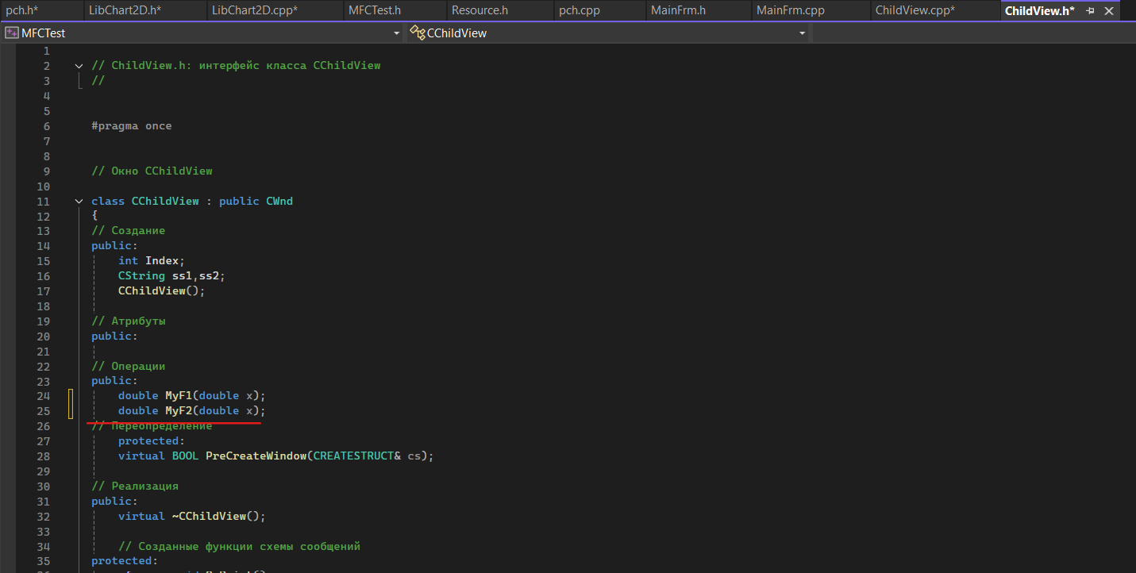

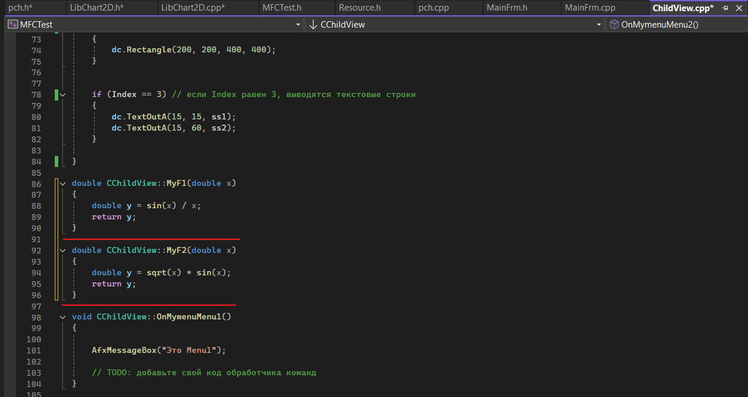

1. В приложении Windows ***MyPlot2D*** создать пункты меню:

«Tests_F►F1»;

«Tests_F►F2»;

«Tests_F►F3».

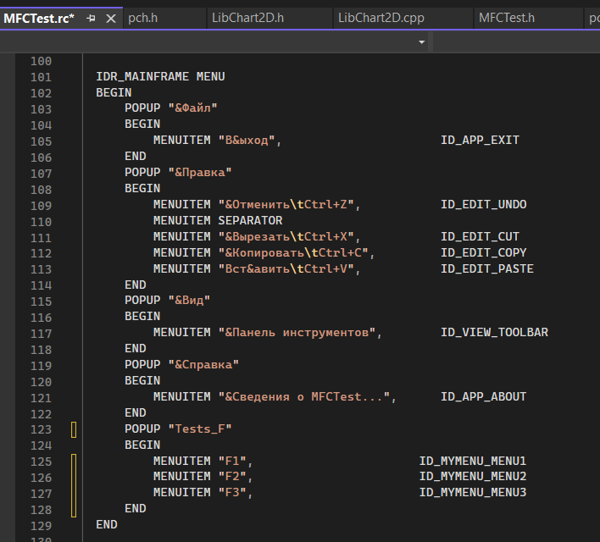

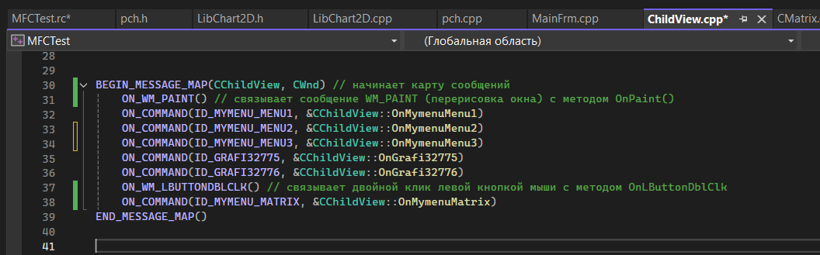

1. Действия при выборе пункта меню «Tests_F►F1»:

Рассчитать значения функции  для  с шагом изменения аргумента . В результате получить два массива –  и .

Установить параметры пера для отображения зависимости  (толщина –***1***, цвет – ***красный***, тип линии – ***сплошная***)

Установить толщину пера для отображения координатных осей (толщина –***2***, цвет – ***синий***)

Установить параметры прямоугольной области для отображения графика в окне (координаты ***левого верхнего угла***, координаты ***правого нижнего угла***). Значения координат выбрать так, чтобы график располагался по центру окна.

Дать команду на отображение зависимости  с установленными параметрами в режиме отображения **MM_TEXT** .

Показывать оси координат и прямоугольник области графика.

1. Действия при выборе пункта меню «Tests_F►F2»:

Рассчитать значения функции  для  с шагом изменения аргумента . В результате получить два массива –  и .

Установить параметры пера для отображения зависимости  (толщина –***3***, цвет – ***красный***, тип линии – ***штрих - пунктирная***)

Установить толщину пера для отображения координатных осей (толщина –***2***, цвет – ***черный***)

Установить параметры прямоугольной области для отображения графика в окне (координаты ***левого верхнего угла***, координаты ***правого нижнего угла***). Значения координат выбрать так, чтобы график располагался по центру окна.

Дать команду на отображение зависимости  с установленными параметрами в режиме отображения **MM_TEXT** .

Показывать оси координат и прямоугольник области графика.

1. Действия при выборе пункта меню «Tests_F►F3»:

В мировой системе координат задан правильный восьмиугольник (фигура), вписанный в круг радиуса 10.

Отобразить эту фигуру в прямоугольной области окна Windows , представляющей собой квадрат.

Установить параметры пера для отображения фигуры: толщина –3, цвет **– *красный***, тип линии – ***сплошная.***

Показывать окружность, в которую вписана фигура.

Установить параметры пера для отображения окружности: толщина –2, цвет **– *синий,*** тип линии – ***сплошная.***